seca 711
seca 711
seca 711
seca 711

Lieferumfang • Scope of supply • Configuration • Programma di consegna • Alcance del suministro • Leveringsomfang • Leveransomfattning • Inkludert i leveringen • Toimituksen sisältö • Omvang van de levering • Material fornecido • Περιεχόμενα παράδοσης • Zakres dostawy • Комплект поставки . Konfigurace
Technische Daten • Technical data • Caractéristiques techniques • Dati tecnici • Datos técnicos • Tekniske data • Tekniska data • Tekniske data • Tekniset tiedot • Technische gegevens • Dados técnicos • Τεχνικά χαρακτηριστικά¿ • Dane techniczne • Технические данные . Technická data
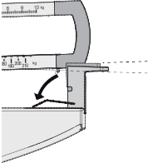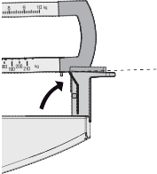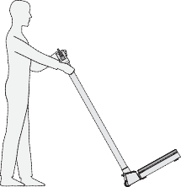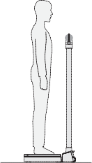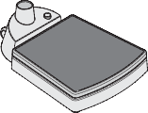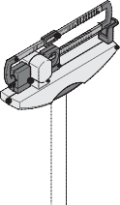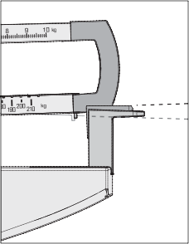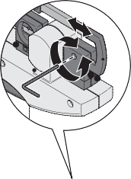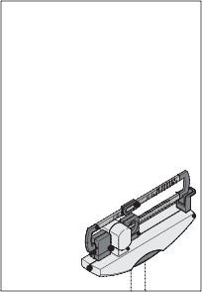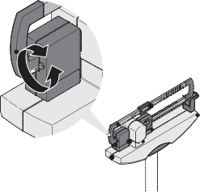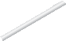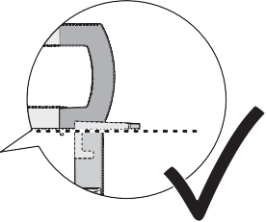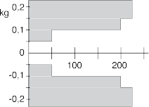=>
Montieren • Mounting • Monter • Montaggio • Montar • Montering • Montering • Montere • Asennus • Monteren • Montagem • Συναρμολόγηση • Montaż • Монтаж . Montáž
2a.
?
2b.
2c.
Max
220 kg | 100 g |  | +10 °C ... +40 °C | a = 520 mm | 22,2 kg
 |  |  |  | b = 519 mm | 22,2 kg
 |  |  |  | c = 1556 + 10 mm | 22,2 kg

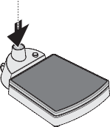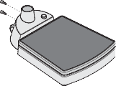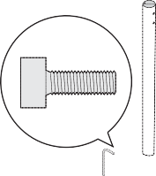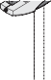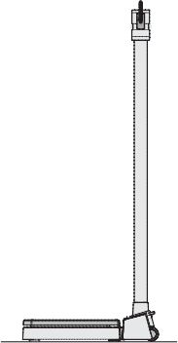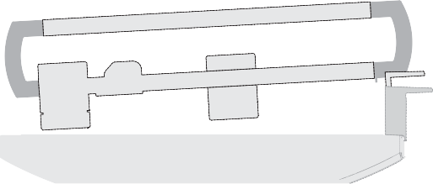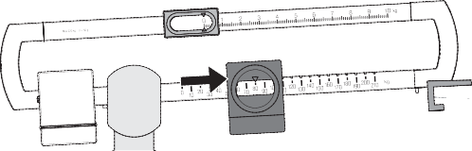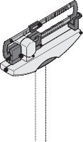
1.
2.
4.
Justieren • Adjusting • Ajuster • Regolazione • Ajustar • Justering • Justering • Justere • Säätö • Justeren • Ajuste • Ρύθμιση • Justowanie • Юстировка . Nastavení
1.
2.
3.
Wiegen • Weighing • Peser • Pesatura • Pesar • Vejning • Vägning • Veie • Punnitus • Wegen • Pesar • Ζύγιση • Ważenie • Взвешивание . Vážení

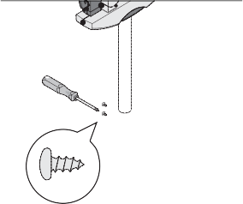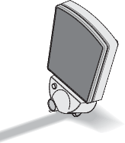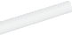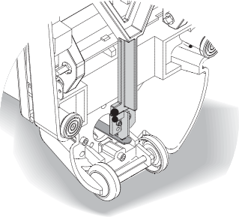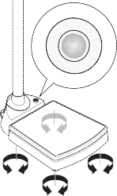
5.
6.
1
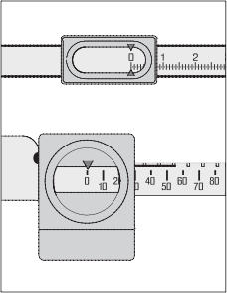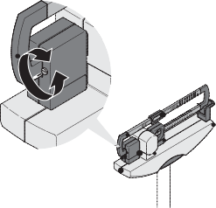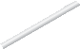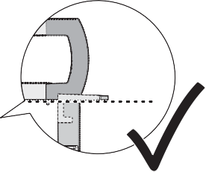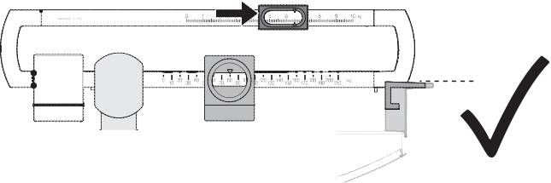2 3 4 5
2a
2b
3.

